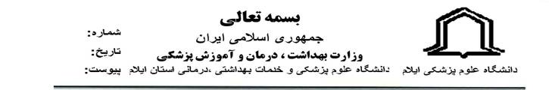
*2198150*
١٩٥٣٩
/ | ٠٠ | / | ٤٠ | / | ٢٢

03/11/1400

روساي محترم دانشكده هاي ٥ گانه/بيمارستان هاي آموزشي امام خميني (ره)، شهيد مصطفي خميني(ره) و آيت الله طالقاني(ره)
موضوع: اطلاع رساني تمديد مهلت ارسال خلاصه مقالات و ايده هاي نوآورانه دانشجويي بيست و سومين همايش¬ كشوري آموزش علوم پزشكي
با سلام و احترام
به استحضار مي رساند بيست و سومين همايش كشوري آموزش علوم پزشكي و چهارمين جشنواره دانشجويي ايده‌هاي نوآورانه ارديبهشت ماه 1401 برگزار خواهد شد. با توجه به درخواست هاي مكرر متقاضيان، بدينوسيله به اطلاع مي رساند مهلت ارسال خلاصه مقالات و ايده هاي نوآورانه دانشجويي تا 10 بهمن ماه 1400 تمديد شد. خواهشمند است دستور فرماييد مراتب به نحو مقتضي به اطلاع كليه ذينفعان رسانده شود. ضمنا اطلاعات تكميلي در سايت همايش به نشانيichpe.org قابل دسترسي است.

دكتر معصومه شوهاني
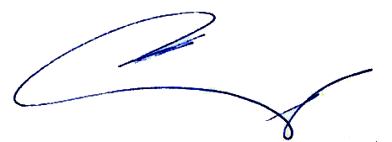
مدير مركز مطالعات و توسعه آموزش علوم پزشكي

